Projet d’intégration en SIM

420-204-RE gr. 00002

Document d’analyse

Projet Défi Photo

Travail présenté à

Monsieur Raouf Babari

Par

Rony Mawad, Paul Farid, Ryan Kattoura,

Kevin Chan, Price Madzou, Ismaël Zirek et Rami Hawi

Collège de Bois-de-Boulogne

Mercredi 12 février 2020

**Objectif :**

Ce projet est en collaboration avec la Commission scolaire de la pointe de l’île. Cette application permettra aux enseignants et enseignantes de cette Commission scolaire de faire un suivi avec leurs élèves lors de leur stage au cours de leur parcours scolaire.

**Cas d’utilisation :**

Dans un premier temps, si l’utilisateur ne possède pas de compte alors il peut en créer un en remplissant les informations demandées sur la page d’inscription. L’utilisateur peut se connecter à l’application par l’intermédiaire de la page de connexion, il suffit simplement d’entrer son courriel et son mot de passe. L’utilisateur sera dirigé vers la page de mot de passe oublié. Un courriel de confirmation pour la modification de son mot de passe sera envoyé à son email après qu’il soit entré.

Du côté de l’étudiant, sur sa page d’accueil, il peut voir sa progression sur chaque section. Cette page sera divisée en 6 catégories sous l’acronyme ‘’MÉTIER’’ :

* M : Matière et produits
* É : Équipements
* T : Tâches
* I : Individu
* E : Environnement
* R : Ressource humaine

Pour chaque catégorie, le stagiaire recevra des questions de son enseignant.

En cliquant sur le <<Menu Hamburger>> l’élève peut accéder à plusieurs fonctions. Soit, retourner à sa page d’accueil, aller à une section particulière, se déconnecter ou se rendre vers la page d’aide.

En cliquant sur une question quelconque, il se dirigera vers un formulaire qui lui permettra d’ajouter, modifier ou supprimer une réponse. Il devra répondre aux questions de son enseignant à l’aide des moyens suivants :

* Photos
* Messages vocaux
* Messages textes

Il pourra ajouter une photo, en choisissant une de sa galerie ou bien en prendre une directement en photo. Le stagiaire à l’opportunité de supprimer une photo s’il le souhaite. Il pourra aussi envoyer un message vocal. De plus, il aura la possibilité d’ajouter un commentaire et de le supprimer.

Les multiples options de réponses permettent une communication plus fluide entre l’enseignant et l’élève. Ceci permettra donc à l’enseignant de superviser et faire un suivi détaillé sur les 6 catégories qui entourent le stage de l’élève.

Pour sa part, l’enseignant pourra gérer les élèves de sa classe. Plus précisément, à la page d’accueil, l’enseignant peut voir la liste de tous les élèves et leur progression en pourcentage. En cliquant sur la carte d’un stagiaire, cela permettra à l’enseignant d’accéder au profil de l’étudiant et pourra voir la progression faite au cours de son stage à l’aide d’une barre de progression pour chacune des 6 catégories. De plus, le professeur aura la possibilité de rechercher un étudiant dans la liste, en entrant simplement le nom et le prénom de l’étudiant.

En accédant au profil de l’étudiant, l’enseignant peut modifier les informations de celui-ci. Il peut aussi activer/désactiver la prise photo. Il peut cacher les sections et il peut aussi décider de cacher ou d’afficher les réponses de l’élève pour chaque section. Si l’enseignant le souhaite, il a le privilège de supprimer un étudiant de sa liste après la confirmation de cette action.

En cliquant sur le <<Menu Hamburger>>, l’enseignant pourra aussi accéder à plusieurs fonctions de l’application. Dans un premier temps, il peut se rendre à la page d’accueil. Aussi, il peut se diriger vers les paramètres et se déconnecter. De plus, il peut se rendre vers le menu métier et pour chaque étudiant, il peut modifier/supprimer une question, ajouter un commentaire à l’élève et le supprimer.

**Diagramme UML :**

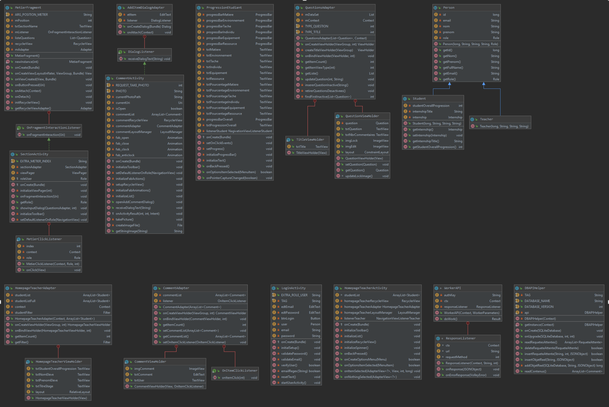

**Différentes classes**:

* **LoginActivity :** Afin de se connecter à l’application.
* **HomePageTeacherActivity :** C’est la page d’accueil pour les enseignants.
* **ProgressionEtudiant :** C’est la page d’accueil de l’étudiant.
* **SectionActivity :** Est la page permettant de visualiser les questions par section de l’acronyme M.É.T.I.E.R.
* **CommentActivity :** pour modifier les commentaires aux questions.
* **Person :** Permet d’enregistrer les informations de l’utilisateur
* **Student :** Permet d’enregistrer les informations spécifiques à un élèves
* **Teacher :** Permet d’identifier un enseignant.
* **Comment :** Représente les commentaires laissés sur les différentes questions par l’étudiant et l’enseignant.
* **HomepageTeacherAdapter :** Permet d’afficher les données dans des HomepageTeacherViewHolder
* **QuestionsAdapter :** Permet d’afficher les données dans des QuestionViewHolder
* **CommentAdapter :** Permet d’afficher les données dans des CommentViewHolder

**Vue étudiant:**

La Vue étudiant représente l’interface que l’étudiant voit lorsqu’il est dans la page d’accueil. Sur cette page, l’étudiant voit une liste de boutons à gauche de son écran. Il devrait voir les boutons « Mes questions », qui va l’apporter à la page des questions, « Ma progression » qui va l’apporter à la page où il peut voir sa progression et « Se déconnecter » pour retourner à la page de connexion. 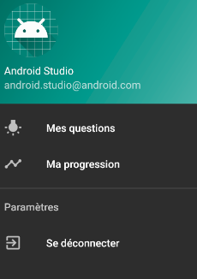

**Vue sectionActivity:**

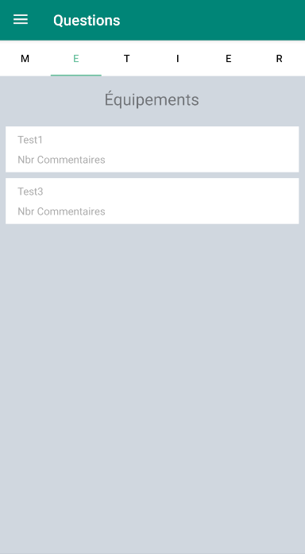La Vue sectionActivity représente la page des questions. L’étudiant devrait être capable de voir les questions posées par le professeur. Ces questions sont séparées selon 6 catégories (M.E.T.I.E.R). Chaque catégorie a sa propre page et l’élève peut changer d’onglet en cliquant sur la lettre de la catégorie qu’il veut voir. Par exemple, si quelqu’un désire voir les questions que son professeur a demandées par rapport aux équipements, il peut simplement cliquer sur la première lettre E pour les voir. L’élève devrait voir toutes les questions de cette catégorie que l’enseignant lui a demandées. Si le nombre de questions excède la taille de la page, l’étudiant devrait être capable de « scroll » la page vers le bas pour voir toutes les questions.

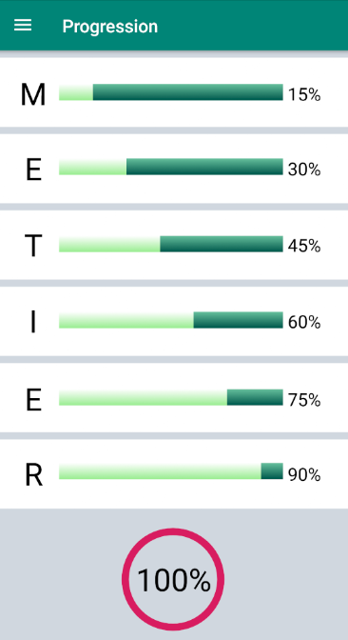**Progression :**

Cette page montre à l’étudiant la note qu’il a pour chaque catégorie (M.E.T.I.E.R). Une barre de couleur augmente plus la note est haute. La moyenne de tous les 6 catégories est montrée en bas de l’écran.

**Vue enseignant:**

Tout d’abord, l’enseignant doit créer un compte à partir de la page de connexion ou il peut le faire soit avec son compte Google soit avec son compte de Microsoft. Il verra une page comme cela : 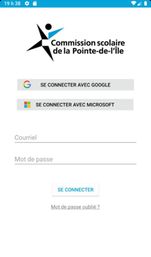

Ensuite, si l’enseignant a oublié son mot de passe, il suffit de peser sur “ Mot de Passe Oublié” et il va pouvoir entrer son courriel afin qu’il reçoive une confirmation pour changer son mot de passe.

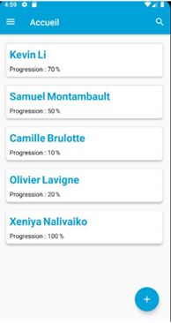

Sur la page d'accueil, l'enseignant peut voir la liste de ses élèves, ainsi que leur progression en pourcentage pour vérifier leur avancement. L’enseignant peut aussi aller sur un profil spécifique d’un élève ou chercher son nom à l’aide de l’icône recherche en haut de la page.

Sur le profil de l’étudiant, l’enseignant peut modifier les informations de son élève, comme : son nom, son courriel, la place où il fait son stage ,etc. À la fin, il doit cliquer sur “enregistrer” pour sauvegarder les informations. Si l’enseignant veut désactiver la prise de photo de l'étudiant, il suffit de cliquer sur le carré bleu qui dit “Désactiver la prise de photos”. Si le l’enseignant veut cacher une section à l’étudiant, il doit 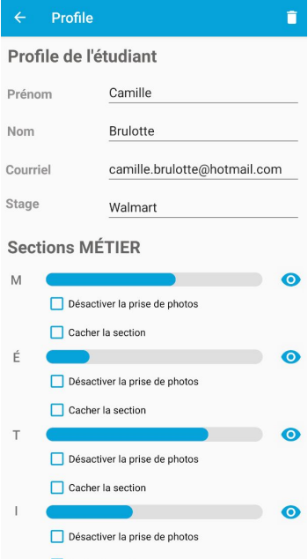simplement cliquer sur le carré bleu qui dit “Cacher la section”. Finalement, Si le l’enseignant veut voir la réponse d’un élève il doit cliquer sur le bouton d’oeil ou s’il veut supprimer le compte d’un élève il doit peser sur le signe de poubelle, puis une confirmation sera demander. Pour revenir à la page précédente, il faut cliquer sur la flèche en haut à gauche.

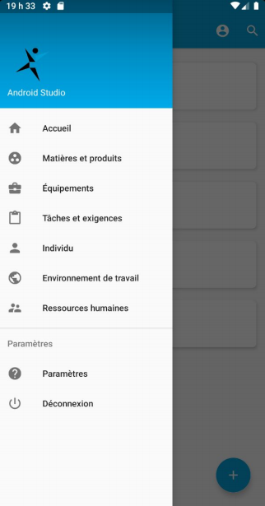Si on clique sur les trois lignes en haut à gauche qui est le signe du Menu, l’enseignant va accéder à plusieurs sous-menus comme: Accueil, Matières et produits, Équipements, Tâches et exigences, Individu, Environnement de travail, Ressources humaines, Paramètre ainsi que Déconnexion. En cliquant sur “Déconnexion” cela le déconnectera de l’application.

Dans la section métier de l’étudiant, l’enseignant va pouvoir voir les réponses à une question de l’élève. Pour cela, l’enseignant doit aller sur le profil de l’élève et cliquer sur la signe d’œil. Pour quitter la page, il faut cliquer sur la flèche en bas à droite de la page. L’enseignant peut aussi modifier ensuite la question s’il clique sur la question qui écrit en bleu et dès qu’il clique sur “Entrer” la question sera envoyée à l’étudiant.

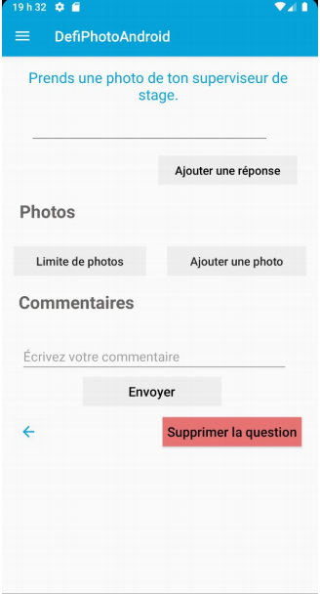

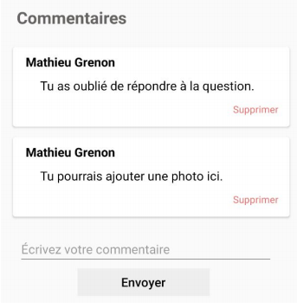Dans la section ajouter un commentaire, l’enseignant doit peser à l’endroit où c’est écrit “ Écrivez votre commentaire”. Ensuite, il doit cliquer sur le bouton Envoyer pour envoyer le commentaire à l’élève. Pour supprimer, il faut cliquer sur le bouton “Supprimer”, une confirmation sera demandée pour valider la suppression.

Pour modifier une ou des questions pour tous les étudiants, l’enseignant doit aller sur la section à partir du menu de la barre latérale. Ensuite, il doit peser sur la question à modifier. Quand les modifications sont faites, il faut cliquer sur le bouton Enregistrer en bas. Si l’enseignant veut ajouter une question, il doit peser sur le bouton “Ajouter une question” ce qui affichera une fenêtre de dialogue. Après, il doit peser sur le bouton « Enregistrer», ce qui ajoutera la question aux étudiants. Si le l’enseignant veut annuler le processus, il doit cliquer sur « Annuler », la fenêtre se fermera.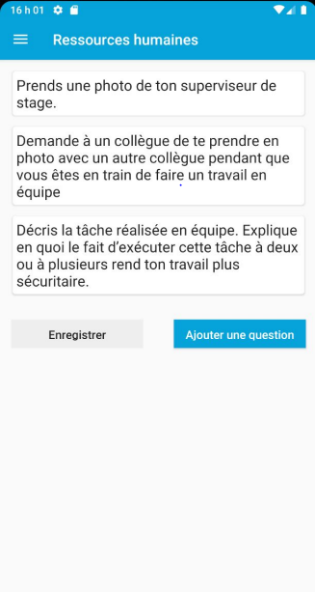

**Diagramme d’évènements**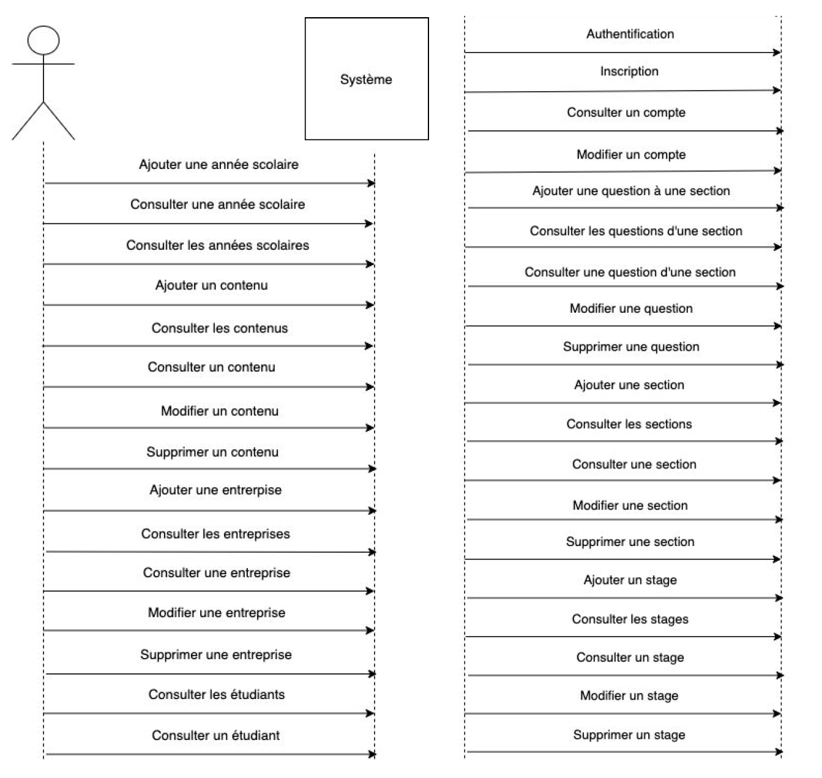

Ce diagramme d’évènement a été créé par l’équipe de Génie Logiciel, nous allons nous inspirer de celui-ci pour faire notre API.

**Référence**

Pour l’UML, le diagramme d’évènement, les captures d’écran du prototype ainsi que d’autres informations reliées à la tâche à accomplir. Documents que vous nous avez fournis:

* Manuel de l’api
* Manuel de l’enseignant
* Manuel de l’étudiant
* Document d’architecture
* Document de projet
* Rapport final